Педагогический проект

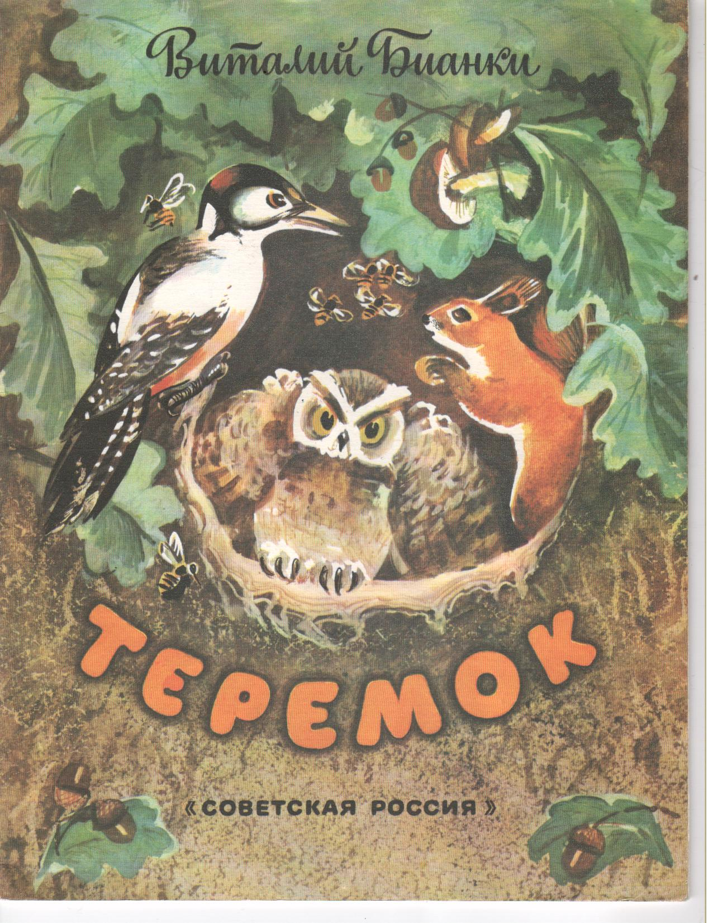

Подготовила: Якунина А.В.

Педагогический проект
«Знакомим детей с произведениями В.В.Бианки»

Цель: Познакомить детей с творчеством русского писателя В.В.Бианки

Задачи:
- Познакомить детей с жизнью и творчеством В.В.Бианки.
- Углубить знания детей о животном мире через произведения В.В.Бианки.
- Воспитывать способность наслаждаться художественным словом, уместность употребления его в собственной речи (поговорки, загадки, метафора, народные высказывания).
- Посредством произведений В.В.Бианки способствовать воспитанию у детей добрых чувств, интереса и любви к животным, сочувствия к детенышам, попавшим в беду. Воспитывать умение удивляться красоте родной природы.
- Расширять представление родителей о детской литературе.
- Приобщать родителей к семейному чтению литературных произведений.
- Создавать условия к поисково - исследовательской деятельности.

Тип проекта: творческо-исследовательский.

Участники проекта: педагоги, дети, родители.

Актуальность: Детство – очень важный этап в воспитании внимательного, чуткого читателя, любящего книгу, которая помогает ему познавать окружающий мир и себя в нем.
Любой ребенок является читателем, даже если он не умеет читать, а только слушает чтение взрослых. Но он выбирает, что будет слушать, он воспринимает то, что слышит, а слышит то, что ему интересно.

Гипотеза: Благодаря знакомству с произведениями В.В.Бианки- дети знакомятся с художественным описанием жизни, повадок животных в природе; получают научно-достоверные знания о живом мире; обогащается речь.
Предполагаемый результат:
- создание в группе необходимых условий по ознакомлению детей с творчеством В.В. Бианки (пополнение библиотеки произведениями В.В.Бианки;
оформление рисунков по произведениям В.В.Бианки, создание уголка развивающих игр);
- отношение детей к книге не только как к развлечению, а как к источнику познавательных интересов;
- более бережное отношение детей к животному миру природы;
- способность детей договариваться, оказывать друг другу поддержку;
- активное участие родителей в реализации проекта.
Стратегии реализации проекта
Месяц |  |  |  | Мероприятие |  |  |  | Цели
Подготовительный этап
Март |  |  | Анкетирование родителей |  |  |  | Выявить читают ли дети сами, или родители детям книги. Что предпочитают слушать дети.
 |  |  | «Круглый стол» с участием детей и родителей |  |  |  | Обсудить цели и задачи проекта. Сформировать интерес у родителей по созданию условий для реализации проекта
 |  |  | Подбор литературы |  |  |  | Развивать у детей интерес к произведениям В.В.Бианки.
 |  |  | Подбор демонстрационного материала для мероприятий, набор игрушек животных, птиц, насекомых |  |  |  | Создать условия для демонстрации произведений В.В.Бианки.
Основной этап
Апрель |  |  | Оформление книжной выставки |  | Создать условия по реализации проекта. Развивать интерес к книгам.
 |  |  | Чтение произведений В.В.Бианки о птицах: «Чей нос лучше?», «Птичьи разговоры», «Чьи это ноги», «Лесные домишки», «Самые-самые» |  | Побуждать и поддерживать интерес детей к художественной литературе о животных. Дать детям научно-достоверные знания о жизни птиц в природе. Учить понимать идею произведения.
 |  |  | Чтение произведений В.В.Бианки о животных: «Купание медвежат», «Как муравьишка домой спешил», «Теремок», «Хвосты», «Лис и мышонок» |  | Развивать интерес к художественной литературе, понимать идею произведения, замечать средства художественной выразительности.
 |  |  | Час загадок «угадай, кто это?» |  | Развивать у детей логическое мышление при отгадывании загадок. Способствовать расширению кругозора детей, сообразительности, смекалки, развивать познавательный интерес.
 |  |  | Час интересной информации «Птицы нашего края» |  | Выяснить из личного опыта детей, что они знают о птицах, какие подметили повадки, с чем связано то или другое поведение птиц.
 |  |  | Чтение и обсуждение произведений В.В. Бианки «Голубой зверек», «Снежная книга», «Курица забелкой», «Готовимся к зиме», «Заячьи хитрости» |  | Продолжить знакомить детей с творчеством В.В.Бианки. Формировать готовность к адекватной оценке прочитанного. Воспитывать заботливое отношение к животным. Обогащать и активировать словарный запас детей.
 |  |  | Конкурс на лучший рисунок, аппликацию, поделку по произведениям В.В.Бианки |  | Закрепить произведения В.В.Бианки в рисунке, аппликации, поделке. Умение создавать у детей образ животных разными видами искусства.
 |  |  | Конкурс на придумывание различных вариантов продолжения сказок и рассказов В.В.Бианки |  | Развить творческую активность детей
Май |  | Блицтурнир на лучший вопрос по произведениям В.В.Бианки |  |  | Развивать мыслительную активность и индивидуальные способности детей
Заключительный этап
 | Литературный аукцион  «Умники и умницы» |  |  |  |  | Выявить у детей знания произведений В.В.Бианки, умение узнавать произведения по отрывкам

Литературный аукцион
«Умники и умницы»
Цель: Выявить у детей знания произведений В.В.Бианки.

Задачи:
- Воспитывать уважение и любовь к родной природе;
- Развивать умение узнавать произведения по отрывкам;
- Развивать мыслительную активность.

Конкурс «Кто больше?»
- Детям предлагается назвать как можно больше произведений В.В.Бианки (подсказкой может служить книжная выставка).
- Объявляется пословично-поговорочный конкурс о птицах ( нужно вспомнить пословицы и поговорки, в которых упоминались бы птицы).

Пословицы и поговорки
Ворон ворону глаз не выклюет.
Всяк кулик в своём болоте велик.
Всякая птичка свои песни поёт.
Был коршун, да выпорхнул.
Видно сокола по полёту.
И журавль тепла ищет.
Из пушки по воробьям не стреляют.
Курица по зёрнышку клюёт, да сыта живёт.
Молодость – пташкой, а старость – черепашкой.
Одна ласточка весны не делает.
Птице – крылья, человеку - разум.
Пуганая ворона и куста боится.
Рано пташечка запела, как бы кошечка не съела.
Слово не воробей, вылетит -не поймаешь.
Сорока стрекочет - гостей пророчет.
Старого воробья на мякине не проведешь.
Хорошо птичке в золотой клетке, а лучше того – на зеленой ветке.
Яйца курицу не учат.

Конкурс «Угадай произведение»
- По отрывкам произведений В.В.Бианки детям предлагается угадать, как называется рассказ или сказка.
«Надули пузыри за ушами, высунули головы из воды, рты приоткрыли – один воздух вышел из них. Никакого пения». («Кто чем поёт?»)

«Вдруг упал с дерева чёрный комок шерсти, приподнялся с земли и пополз на локтях. Оказалось, это не локти, а сложенные крылья. Повернулся комок боком – сзади у него цепкие звериные лапки и хвост, а между хвостом и лапками кожа натянута». («Чьи это ноги?»)

«Только успел муравьишка вскарабкаться жужелице на спину, она как пустится бежать! Ноги у неё ровные. Как у коня. Бежит шестиногий конь, бежит не трясёт, будто по воздуху летит».
(«Как муравьишка домой спешил»
«Стоял в поле дуб. Толстый-претолстый, старый-престарый. Прилетел дятел пёстрый, шапка красная, нос вострый. По стволу скок-поскок, носом стук-постук-выстукал, выслушал и давай дырку долбить. Долбил-долбил, долбил-долбил-выдолбил глубокое дупло. Лето в нём пожил, детей вывел и улетел». («Теремок».)

Вопросы для блицтурнира
1. У какой птицы самый длинный язык? / У дятла
2. Кого называют листопадничками? /Зайчат, родившихся осенью
3. Кого называютнастовичками? /Зайчат, родившихся весной
4. Птица, истребляющая грызунов. / Сова
5. У кого самый удивительный нос? / У клеста – крестом
6. Назовите птицу – рыболова из произведения «Чей нос лучше?» /Пеликан
7. Какая птица не высиживает яиц? /Кукушка
8. Птица с абсолютно чёрным опереньем. /Ворон
9. Какая птица поёт хвостом? /Бекас
10. Какая птица не садится ни на землю, ни на воду, ни на дерево? /Стриж

Реклама птиц «Птичий хоровод»
Дятел
Какой я нарядный! Голвка и спинка чёрная, на затылке – ярко-красное пятно, а на чёрных крыльях-белые пятнышки и полоски. Весь я пёстрый.
Вся моя жизнь связана с лесом. Не будь меня, ваши леса выглядели бы иначе. Все дятлы – настоящие плотники. Мы извлекаем и уничтожаем очень опасные для леса насекомых (короедов, усачей). Долбим лишь заражённые вредителями деревья.

Воробей
Верх моей головки серенький, будь серая шапочка надета. Грудка и брюшко тоже серые. А спинка и крылья потемнее: они коричневые, пёстренькие. Верху, на крыльях – белая полоска. Под шейкой большое чёрное пятно. Совсем как бант или широкий галстук. Ишь я какой франт.

Синица
Головка у меня в чёрной шапочке, на шее и на груди длинный чёрный галстучек, спинка. Крылья и хвост – тёмные, а грудка ярко-жёлтая, будто я в жилетик нарядился.

Кукушка
Я похожа на небольшого ястреба, чуть поменьше галки и с длинным хвостом. Окраска моя серая, снизу светлей, и вся в тёмных пестринках. Гнёзда я не вью. Яйцо моё похоже на яйца многих птиц. Я поедаю многих вредителей леса и сада, которых не трогают другие птицы.
Чем больше в лесу кукушек. Тем меньше гусениц. А кто из вас не слышал моего звонкого кукования? В конце апреля среди лесных полян раздаётся громкое «ку-ку», «ку-ку» - это кукю я. Я перелётная птица. Осенью улетаю в южные края.
Мониторинг реализации проекта
«Знакомим детей с произведениями В.В.Бианки»

№ | Ф.И.ребенка | Способность к самовыраже-  нию и самореализа-  ции через различные формы творчества | Творческая активность | Произвольность регуляции поведения, волевое начало, ответственность |  |  | Эмоцилна-  льная раскован-  ность | Сформированность эстетического вкуса и общей духовности культуры
1 | Андреев Максим | 3 | 3 | 3 |  |  | 3 | 3
2 | Панько Дима | 2 | 2 | 3 |  |  | 1 | 2
3 | Кандаурова Ксюша | 1 | 1 | 2 |  |  | 2 | 2
4 | Кружков Илья | 1 | 1 | 1 |  |  | 2 | 2
5 | Черёмушкин Данила | 3 | 3 | 4 |  |  | 2 | 2
6 | Лычкина Софья | 1 | 2 | 1 |  |  | 2 | 1
7 | Сытина Лера | 1 | 2 | 2 |  |  | 2 | 1
8 | Хахалина Маша | 1 | 1 | 1 |  | 1 |  | 1
9 | Елисеева настя | 2 | 3 | 2 | 2 |  |  | 1
10 | Бучин Артём | 2 | 3 | 4 | 3 |  |  | 2
11 | Ерёмина Лера | 2 | 2 | 3 | 3 |  |  | 2
12 | Булыгин Ярослав | 3 | 3 | 2 | 2 |  |  | 2
13 | Изотова Алёна | 1 | 1 | 1 | 1 |  |  | 1
14 | Зайцев Егор | 1 | 1 | 1 | 1 |  |  | 1
15 |  | 3 | 3 | 3 | 2 |  |  | 2
16 | Алексеенков Виталик | 2 | 2 | 1 | 2 |  |  | 2
17 | Прокудин Максим | 2 | 2 | 2 | 2 |  |  | 2

Оценки индивидуальных достижений читателей:
1- высокий уровень – 29%;
2 – достаточный уровень – 47%;
3- средний уровень – 24%;
4 – низкий уровень – 0%.



